一、打開壓縮檔:
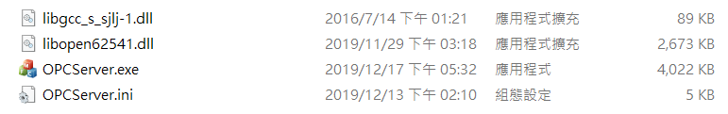
其中，兩個.dll及一個.exe檔案為執行檔，主程式為OPCServer.exe；OPCServer.ini為自定義的各種變數
二、OPCServer.ini
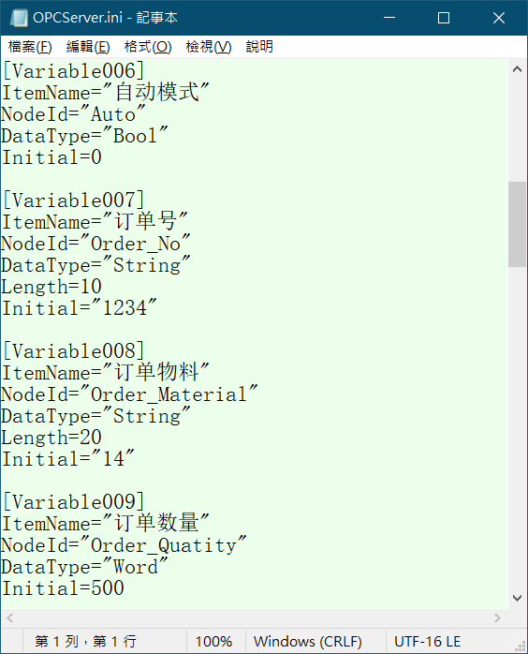
1.OPCServer.ini檔案為Unicode LE格式
2.[Variablexxx]為各個變數的屬性描述，目前最多可以有100個變數，不一定要連續的號碼，可以跳號，但號碼不可重複。在Server啟動時，會將這些變數自動產生在OPC UA Server的記憶體中
3.ItemName為中英文描述
4.NodeId為變數英文名稱，可允許英數字及底線
5.DataType為變數型別，目前有String、Boolean、及Word三種；Word為16bit的整數
6.Length為String變數的長度，目前沒有用到
7.Initial為變數的初始值，OPC UA Server啟動時，除了產生變數之外，同時還可以給予各個變數初始值

三、啟動程式
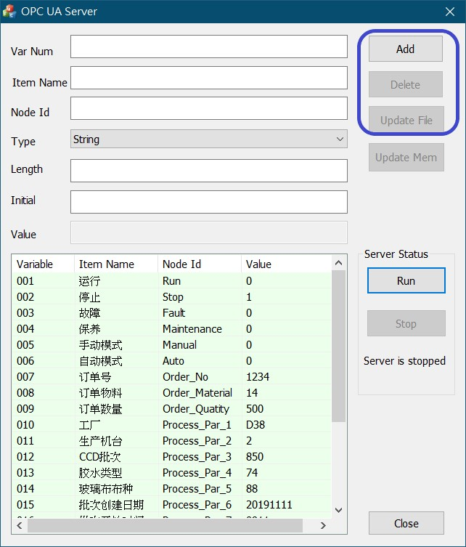
1.一啟動，程式就會將OPCServer.ini檔案Load起來，列在UI上
2.Run是指把OPC UA Server Run起來
3.Server 還沒Run之前，可以使用Add、Delete、Update File以編輯OPCServer.ini檔案
4.Server Run起來之後，只可以用Update Mem修改記憶體的值，但是不會寫入OPCServer.ini檔案中

四、新增變數到OPCServer.ini檔案中
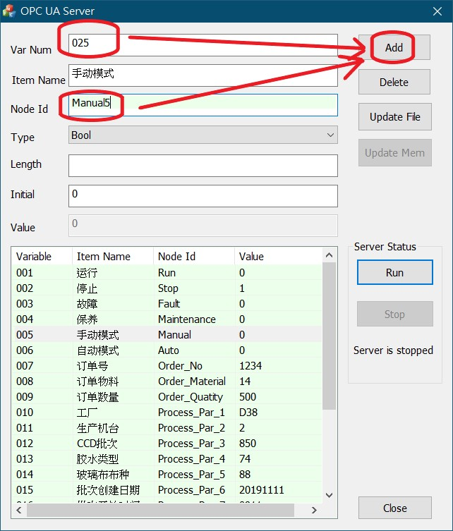
1.填好變數的欄位後，就可以按下Add鍵，新增到OPCServer.ini當中
2.但Var Num及Node Id不可以跟別的變數重複

五、刪除及修改變數到OPCServer.ini檔案中
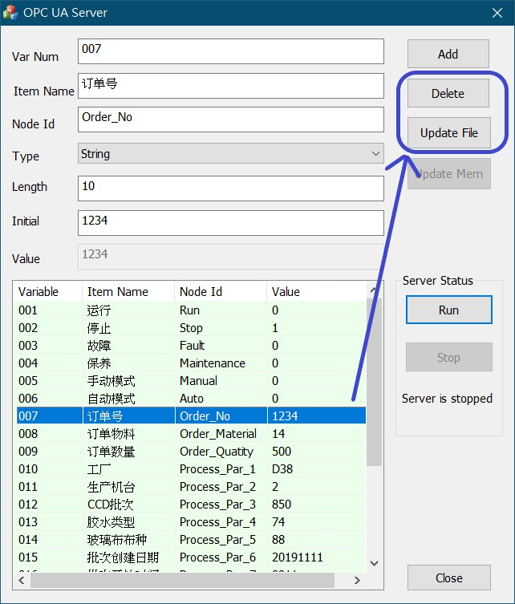
點選底下的變數,就可以刪除或修改變數並同步到OPCServer.ini中

六、修改變數在記憶體中的值
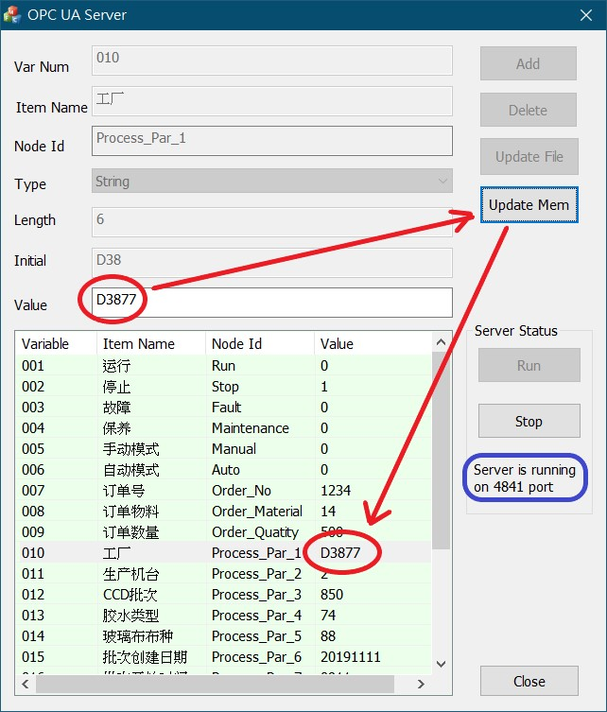
按下Run之後，UI上會秀出OPC UA Server Run在那一個Port；我們在Value欄位修改值，按下Update Mem，就會看到同步更新到底下的變數列表中

七、使用第三方的OPC UA Client做測試
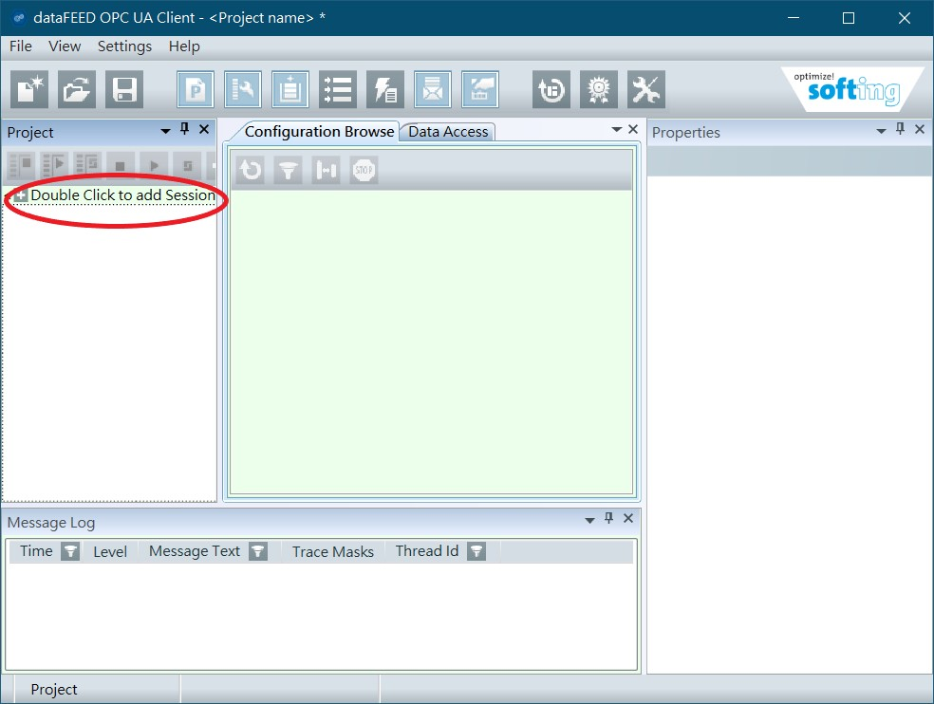
1.用自己的UI改值，然後在自己的UI上秀，有可能是自嗨的行為，所以要去下載第三方的軟體來做測試，才有公信力
2.可至https://industrial.softing.com/en/ 下載其OPC UA Client軟體做測試
3.新增一個Session，並連上opc.tcp://localhost:4841
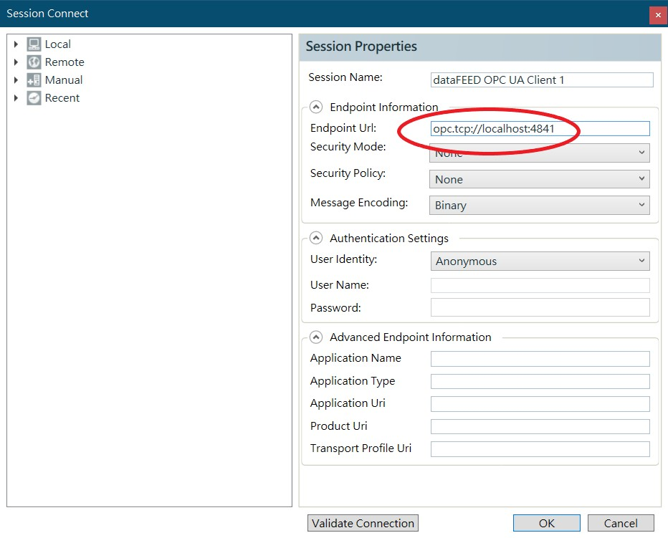
4.目前Server不需要帳號密碼，也不做加密的通訊
5.檢查Server Objects，看看是否與Server端的變數設定相符

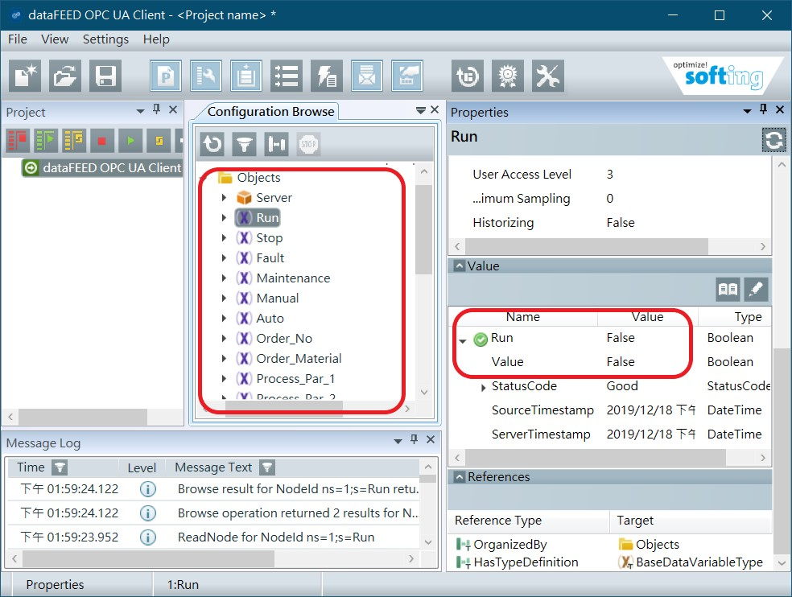
6.可在Client端更改變數的值，看Server端能否同步偵測到，並自動反映在Server端的UI上
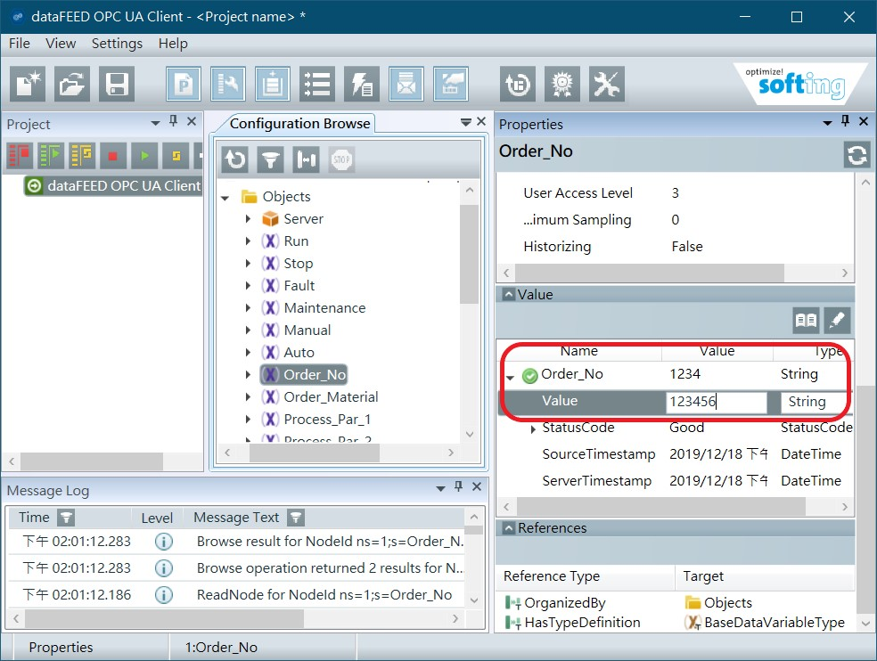
7.如在Client端更改Order_No為123456，再檢查Server端的Order_No
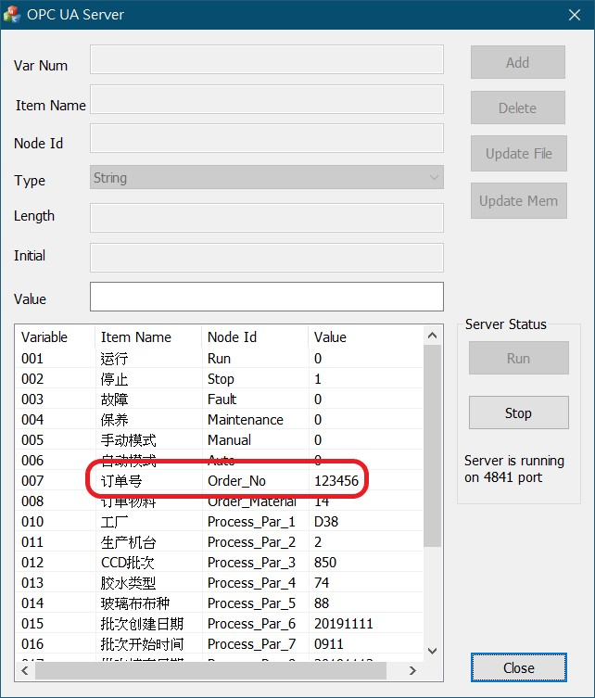
8.Server確實有同步自動更改，所以此OPC UA Server符合OPC UA的標準

